ПАМЯТКА
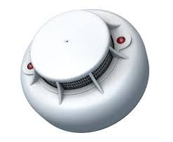 | Сделайте свою жизнь БЕЗОПАСНЕЕ!!! УСТАНОВИТЕ автономный дымовой пожарный извещатель!

Использование автономных дымовых пожарных извещателей (далее – АДПИ) позволяет снизить количество пожаров и минимизировать
их последствия.
АДПИ реагируют на дым на ранней стадии возгорания и способны звуковым сигналом тревоги своевременно предупредить об угрозе пожара!

АДПИ работает в автономном режиме. Конструкция не предусматривает наличие проводов и подключение к инженерным сетям. Питание осуществляется от батарейки, которой хватает на год оптимальной работы устройства.
Все модели АДПИ имеют одинаковое устройство. Они состоят из корпуса, чувствительного сенсора, элемента питания, светового и звукового оповещателя. Принцип действия основан на рассеивании инфракрасных лучей при попадании на них дыма с последующим включением звукового оповещения.
Для нормального функционирования АДПИ нужно лишь периодически очищать его от пыли и своевременно менять элемент питания.
Установка данного прибора проста и не требует наличия особых умений, достаточно к выбранному месту в помещении прикрутить специальный крюк и повесить устройство. Крепить АДПИ рекомендуется
к потолку или другой поверхности (как можно ближе к потолку), где нет постоянных воздушных потоков.

Целесообразность использования датчиков дыма признается всеми участниками системы обеспечения пожарной безопасности!

